Архангельск (8182)63-90-72  Астана +7(7172)727-132  Белгород (4722)40-23-64  Брянск (4832)59-03-52  Владивосток (423)249-28-31  Волгоград (844)278-03-48  Вологда (8172)26-41-59  Воронеж (473)204-51-73  Екатеринбург (343)384-55-89  Иваново (4932)77-34-06  Ижевск (3412)26-03-58  Казань (843)206-01-48 | Калининград (4012)72-03-81  Калуга (4842)92-23-67  Кемерово (3842)65-04-62  Киров (8332)68-02-04  Краснодар (861)203-40-90  Красноярск (391)204-63-61  Курск (4712)77-13-04  Липецк (4742)52-20-81  Магнитогорск (3519)55-03-13  Москва (495)268-04-70  Мурманск (8152)59-64-93  Набережные Челны (8552)20-53-41 | Нижний Новгород (831)429-08-12  Новокузнецк (3843)20-46-81  Новосибирск (383)227-86-73  Орел (4862)44-53-42  Оренбург (3532)37-68-04  Пенза (8412)22-31-16  Пермь (342)205-81-47  Ростов-на-Дону (863)308-18-15  Рязань (4912)46-61-64  Самара (846)206-03-16  Санкт-Петербург (812)309-46-40  Саратов (845)249-38-78 | Смоленск (4812)29-41-54  Сочи (862)225-72-31  Ставрополь (8652)20-65-13  Тверь (4822)63-31-35  Томск (3822)98-41-53  Тула (4872)74-02-29  Тюмень (3452)66-21-18  Ульяновск (8422)24-23-59  Уфа (347)229-48-12  Челябинск (351)202-03-61  Череповец (8202)49-02-64  Ярославль (4852)69-52-93
эл. почта: ncp@nt-rt.ru
ОПРОСНЫЙ ЛИСТ
(заполняется заказчиком)
Питатель шнековый
Объект__________________________________________________________________
Количество питателей ________ шт.
- Данные о питателе, транспортируемом грузе, условиях эксплуатации

Наименование показателя |  |  |  | Величина | Примечание
Основные  технические данные питателя | Производительность питателя, т/ч (м³/ч)
Основные  технические данные питателя | Угол подъема питателя, град.
Основные  технические данные питателя | Вид привода:  -Sew-Eurodrive  -Danfoss  -другой
Характеристика дозируемого материала | Наименование
Характеристика дозируемого материала | Угол естественного откоса, градусы
Характеристика дозируемого материала | Влажность материала, %
Характеристика дозируемого материала | Насыпная (объемная) масса, т/м³
Характеристика дозируемого материала | Гранулометрический состав (кусковатость), мм
Характеристика дозируемого материала | Содержание влаги, %
Характеристика дозируемого материала | Температура , ⁰С
Характеристика дозируемого материала | Свойства текучести
Характеристика дозируемого материала | Способность к налипанию (Да/Нет)
Характеристика дозируемого материала | Абразивность (неабразивный, малоабразивный, абразивный, высокоабразивный)
Характеристика дозируемого материала | Взрывоопасный (Да/Нет)
Характеристика дозируемого материала | Пылеобразование (Да/Нет)
Характеристика дозируемого материала | Особые свойства материала
Условия работы питателя | На открытом воздухе, в отапливаемом, в неотапливаемом помещении
Условия работы питателя | Диапазон температуры окружающего воздуха в зоне расположения питателя, ⁰С
Условия работы питателя | Влажность окружающего воздуха в зоне расположения питателя, %
Условия работы питателя | Содержание пыли в зоне расположения питателя, г/м³
Условия работы питателя | ПЭУ для эксплуатации в зонах (В-IIа / особые условия)
Условия работы питателя | Вещества в зоне установки, активизирующие коррозию (Да/Нет)
Режим работы | Количество циклов (старт/стоп) в единицу времени
Режим работы | Время работы питателя, мин. | Max
Режим работы | Время работы питателя, мин. | min
- Система управления

Наименование показателя |  | Величина/  /Описание  /Потребность | Примечание
Система управления питателем шнековым (Да/Нет)
Управление скоростью загрузочного устройства преобразователем частоты (Да/Нет)
Производитель НКУ (автоматы, контакторы и т.п.)
(рекомендуется Siemens, Schneider Electric)
Устройство плавного пуска (Да/Нет)
Устройство контроля и управления двигателем типа Simocode pro (Да/Нет)
Значение управляющего напряжения
(24 В пост.ток/220 В перем.ток)
Пульт местного управления питателем (Да/Нет)
Конструктивное исполнение (шкафное/щитовое)
Заземление (TN-C/ TN-S/ IT и т.п.)
Расстояние от питателя шнекового до системы управления, м
Другие данные:

Примечания:
- Опросный лист составляется на одну модификацию питателя шнекового исходя из потребности заказчика.
- Комплектность заказываемого оборудования Карта заказа - составляется предприятием-изготовителем по данным о питателе, дозируемом материале, условиях эксплуатации, системе управления с последующим согласованием с заказчиком. Данные предоставляет заказчик в Опросном листе.
- Для оформления карты заказа на изделие так же обязательно необходимо:
- предварительное согласование схемы питателя (расстояния и высотные отметки);
- схемы взаимодействующего технологического оборудования и металлоконструкций (в плане и разрезе);
- выкопировка из генплана размещения питателя.
- * Другие эксплуатационные характеристики и требования, желаемые заказчиком и не отраженные в данном опросном листе и карте заказа, рассматриваются и оговариваются дополнительно.
______________________________________________________________________
______________________________________________________________________
______________________________________________________________________

- Пример схемы питателя шнекового

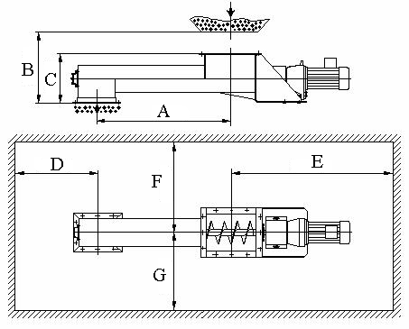

Размеры фланцев на входе и на выходе

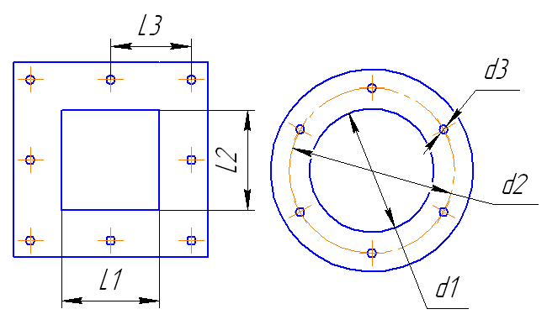
Вид входного отверстия:
- круглое сечение________________________________________________________
- квадратное сечение_____________________________________________________

А | B | C | D | E | F | G

Для круглого сечения:
d1 | d2 | d3

Для квадратного сечения:
L1 | L2 | L3

- Схема питателя
(составляется Заказчиком)

- Адреса и реквизиты предприятия Заказчика

Форма собственности и название предприятия: _____________________________________________________________________________

Адрес: _____________________________________________________________________________

_____________________________________________________________________________

Ф.И.О. руководителя: _____________________________________________________________________________

Телефон/Факс : _____________________________

E-mail: ____________________________________
- Контактное лицо от Заказчика

Ф.И.О. ___________________________________________________________________________

Должность:
__________________________________________________________________________

Рабочий телефон:___________________

Сотовый:__________________________

E-mail: ___________________________

Архангельск (8182)63-90-72  Астана +7(7172)727-132  Белгород (4722)40-23-64  Брянск (4832)59-03-52  Владивосток (423)249-28-31  Волгоград (844)278-03-48  Вологда (8172)26-41-59  Воронеж (473)204-51-73  Екатеринбург (343)384-55-89  Иваново (4932)77-34-06  Ижевск (3412)26-03-58  Казань (843)206-01-48 | Калининград (4012)72-03-81  Калуга (4842)92-23-67  Кемерово (3842)65-04-62  Киров (8332)68-02-04  Краснодар (861)203-40-90  Красноярск (391)204-63-61  Курск (4712)77-13-04  Липецк (4742)52-20-81  Магнитогорск (3519)55-03-13  Москва (495)268-04-70  Мурманск (8152)59-64-93  Набережные Челны (8552)20-53-41 | Нижний Новгород (831)429-08-12  Новокузнецк (3843)20-46-81  Новосибирск (383)227-86-73  Орел (4862)44-53-42  Оренбург (3532)37-68-04  Пенза (8412)22-31-16  Пермь (342)205-81-47  Ростов-на-Дону (863)308-18-15  Рязань (4912)46-61-64  Самара (846)206-03-16  Санкт-Петербург (812)309-46-40  Саратов (845)249-38-78 | Смоленск (4812)29-41-54  Сочи (862)225-72-31  Ставрополь (8652)20-65-13  Тверь (4822)63-31-35  Томск (3822)98-41-53  Тула (4872)74-02-29  Тюмень (3452)66-21-18  Ульяновск (8422)24-23-59  Уфа (347)229-48-12  Челябинск (351)202-03-61  Череповец (8202)49-02-64  Ярославль (4852)69-52-93
эл. почта: ncp@nt-rt.ru

